IKONOSTAS
Křesťané v zemích na východě (např. v Rusku, ale také v Bulharsku, v Rumunsku, v Řecku, v Malé Asii apod.) si zdobí kostely tak, aby měli všechny tyto události, ve kterých Bůh působil pro záchranu člověka, před očima při každém slavení bohoslužby. Zobrazují je na ikonách, které skládají do podoby tzv. ikonostasu. Při slavení posvátné liturgie tak mají před očima události, které se při bohoslužbě „zpřítomňují“ a v nichž Bůh působí na přítomné stejně jako v době, kdy je vykonal
Ikonostas má pevně dané schéma. Je Písmem svatým v obrazech. Jeho vertikální osa, která vede středem ikonostasu, vyjadřuje, že středem dějin spásy je Ježíš Kristus a jeho dílo: „skrze něho, s ním a v něm“ vše bylo stvořeno.
Ikonostas je tvořen ikonami, které se oproti západnímu výtvarnému umění píší a čtou. Ikonostas prostřednictvím ikon ukazuje dějiny spásy obsažené ve Starém a Novém zákoně. Člověk si z něho může podobně jako z knihy přečíst nejdůležitější příběhy a poselství o vykoupení člověka.
Svou stavbou, strukturou, barvami a rozmístěním ikon se ikonostas vztahuje k ústřednímu tajemství naší víry – velikonočnímu tajemství. Osoba Ježíše Krista na trůnu jako Krále je proto ve středu ikonostasu (čtyři „rohy“ symbolizují čtyři světové strany, ovál symbolizuje věčnou vládu: „Ježíš, který žije a kraluje na věky věků“).

Kříž
6
Daniel  5-1 |  |  | Jeremiáš  5-2 |  |  |  | David  5-3 |  |  |  | Panna Maria  5-4 |  |  |  | Šalamoun  5-5 |  |  |  | Izajáš  5-6 |  |  |  | Eliáš  5-7
Zvěstování Panně Marii  4-1 |  |  |  | Narození Ježíše Krista  4-2 |  |  |  | Proměnění  4-3 |  |  |  |  | Ukřižování  4-4 |  |  |  | Zmrtvýchvstání  4-5 |  |  |  |  | Seslání Ducha sv.  4-6
Sv. Jan  3-1 | Sv. Petr  3-2 |  |  |  | Archanděl Michael  3-3 |  |  |  | Panna Maria  3-4 |  |  | Kristus na trůně  (Král)  3-5 |  | Sv. Jan Křtitel  3-6 |  |  |  | Archanděl Gabriel  3-7 |  |  | Sv. Pavel  3-8 |  |  |  | Sv. Jakub  3-9
Sv. Václav  2-1 |  | Diakonské  dveře  Jáhen 1  Sv. Štěpán |  |  |  | Panna Maria – Bohorodička  2-2 |  |  |  | Poslední večeře  2-3 |  |  |  |  |  | Ježíš Kristus – Spasitel  2-4 |  |  |  | Diakonské  dveře  Jáhen 2  Sv.  Vavřinec |  |  |  | Sv. Ludmila  2-5
  chleba | víno
Královské dveře
Jan | Matouš
Lukáš | Marek
1-3
Adam a Eva  1-1 |  |  |  |  |  | Abrahám  1-2 |  |  |  |  |  |  |  |  |  | Mojžíš  1-4 |  |  |  |  |  |  |  | David  1-5

Tato verze ikonostasu byla nakreslena pro katechetické účely. Autorkou je Štěpánka Karlová – Čížková (viz www.ikony-karlova.cz Autorkou textu v tomto materiálu je Miloslava Popilková.
Královské dveře
Ústřední dveře ikonostasu se nazývají královské (nebo carské) a jsou zdobeny ikonami evangelistů – muži, kteří pod vlivem Ducha Svatého zapsali radostnou zvěst o dovršení Božího plánu spásy a příchodu Božího království – tj. evangelium.
Jan | Matouš
Lukáš | Marek

Horní část královských dveří
- zvěstování Panně Marii

Diakonské dveře
- na těchto dveřích se tradičně zobrazují jáhni
- sv. Štěpán a sv. Vavřinec
JÁHEN 1  Sv. Štěpán | JÁHEN 2  Sv. Vavřinec

- řada – Starozákonní obrazy z dějin spásy (úplně dole)
První řada: Boží dílo spásy začalo od počátku lidstva a je zaznamenáno ve Starém zákoně. Proto tvoří první řadu ikonostasu výjevy ze Starého zákona. Jedná se o nejdůležitější Boží zaslíbení v dějinách spásy a to lidstvu (Adamovi a Evě), povolanému jedinci (Abrahámovi), vyvolenému národu (po Exodu dostává tento národ Smlouvu), a králi o Mesiáši (Davidovo království je předobrazem Božího království).
1. ikona – Vyhnání Adama a Evy z ráje
2. ikona – Abrahám – praotec víry
3. ikona – Mojžíš – záchrana z egyptského otroctví
4. ikona – Pomazání Davida
Vyhnání Adama a Evy z ráje | Abrahám | Královské dveře | Mojžíš | Pomazání Davida

2. řada – hlavní řada
Ve druhé řadě jsou nejdůležitějšími ikonami Ježíš Kristus jako Učitel (zdůrazňuje Ježíšovo lidství, Ježíš je Učitelem víry) a Panna Maria jako Bohorodička (vyvolená pro vtělení Božího Syna). Uprostřed nad královskými dveřmi je ikona Poslední večeře. Po stranách jsou v této řadě svatí, kteří v dějinách církve svědčili o Kristu svým životem. Celá řada svědčí o tom, že Ježíš žije a je přítomen mezi námi.
- ikona - sv. Václav
- ikona – Panna Maria – Bohorodička
- ikona – Ježíš Kristus – Učitel víry
- ikona – sv. Ludmila
Sv. Václav | Panna Maria - Bohorodička | Poslední večeře |  | Ježíš Kristus – Učitel víry | Sv. Ludmila
Sv. Václav | Panna Maria - Bohorodička | víno | chléb | Ježíš Kristus – Učitel víry | Sv. Ludmila

Ikona nad královskými dveřmi – Poslední večeře
Levá polovina – chléb
Pravá polovina – víno
3. řada – Désis
Třetí řada s Ježíšem Kristem Králem uprostřed, je tvořena ikonami zvěstovatelů víry v Novém zákoně. Je zde Panna Maria, první mezi věřícími, dále andělé, poslové Božích zpráv a apoštolové ze sboru Dvanácti, jimž byla svěřena péče o nový Boží lid – církev.
- ikona – sv. Jan
- ikona – sv. Petr
- ikona – archanděl Michael
- ikona - Panna Maria
- ikona – Kristus na trůně (Ježíš Kristus Král – Pantokrátor)
- ikona – sv. Jan Křtitel
- ikona – archanděl Gabriel
- ikona – sv. Pavel
- ikona – sv. Jakub
Sv. Jan | Sv. Petr | Archanděl Michael | Panna Maria | Kristus na trůně | Sv. Jan Křtitel | Archanděl Gabriel | Sv. Pavel | Sv. Jakub

4. řada – svátky ze života Panny Marie a Ježíše Krista
Čtvrtá řada může obsahovat až 12 ikon a připomíná nejdůležitější události spojené s Ježíšovým životem. Může začínat již dětstvím Panny Marie, ve zjednodušené podobě začíná zvěstováním a vrcholí sesláním Ducha Svatého. Jedná se o tzv. „svátkovou řadu“.
- ikona – Zvěstování Panně Marii (V ruce drží vřeten s purpurovou nití, protože podle tradice tkala chrámovou oponu.)
- ikona – Narození Ježíše Krista
- ikona – Proměnění (Na ikoně jsou zprava Mojžíš, a pak Elijáš. V dolní části ikony jsou zleva sv. Petr, sv. Jan, sv. Jakub.)
- ikona – Ukřižování (U kříže stojí zleva Panna Maria a sv. Jan. Pod křížem je zakreslena Adamova lebka.)
- ikona – Zmrtvýchvstání (Ježíš vyvádí z podsvětí Adama a Evu. Ježíš je bere za ruku.)
- ikona – Seslání Ducha svatého (Uprostřed ikony je kosmos se 12 svitky. Seslání je událost s významem pro celý svět.)
Zvěstování Panně Marii | Narození Ježíše Krista | Proměnění | Ukřižování | Zmrtvýchvstání | Seslání Ducha svatého

5. řada – Proroci Starého zákona
Pátá řada: Pravdivost Ježíšova života a vykupitelského díla je potvrzena také naplněním starozákonních proroctví, proto pátou řadu ikonostasu tvoří ikony starozákonních proroků. Ve středu této řady je ikona Panny Marie – znamení naplnění proroctví:
- ikona – Daniel (Dan 9,24-26 o příchodu Vykupitele)
- ikona – Jeremiáš (Má dlouhé vlasy a vousy.) Jr 23,5
- ikona – David (Kudrnaté vlasy, vousy, královská koruna.); některé výroky ze žalmů byly považovány za projev Davidova daru proroctví. Např.: „Králové budou podávat mu dary“ – o Kristově narození, Ž 68,30; „Já červ jsem spíše, nežli člověk… zbodli ruce mé i nohy moje.. o můj oděv metají si los“ – o Kristově utrpení, Ž 22.
- ikona – Panna Maria (Iz 7,14: „Hle dívka počne a porodí syna … jméno Emanuel.)
- ikona – Šalamoun (Kudrnaté vlasy, královská koruna, nemá vousy.); předobraz Ježíše – Moudrosti.
- ikona – Izajáš (Má kratší kompaktní vousy.) Iz 11,1 o původu z roku Davidova (ratolest z Jesseova kmene) + písně o Božím služebníku (např. Iz 53)
- ikona – Eliáš (Má chlupatý plášť); starozákonní prorok, který neumírá, ale jako věrný Boží služebník vzat do nebe.

Daniel | Jeremiáš | David | Panna Maria | Šalamoun | Izajáš | Eliáš

Na vrcholu ikonostasu se nachází kříž – symbol ukřižovaného Ježíše, který svojí smrtí a zmrtvýchvstáním završil dílo spásy.

Celkový pohled na ikonostas – pomůcku:
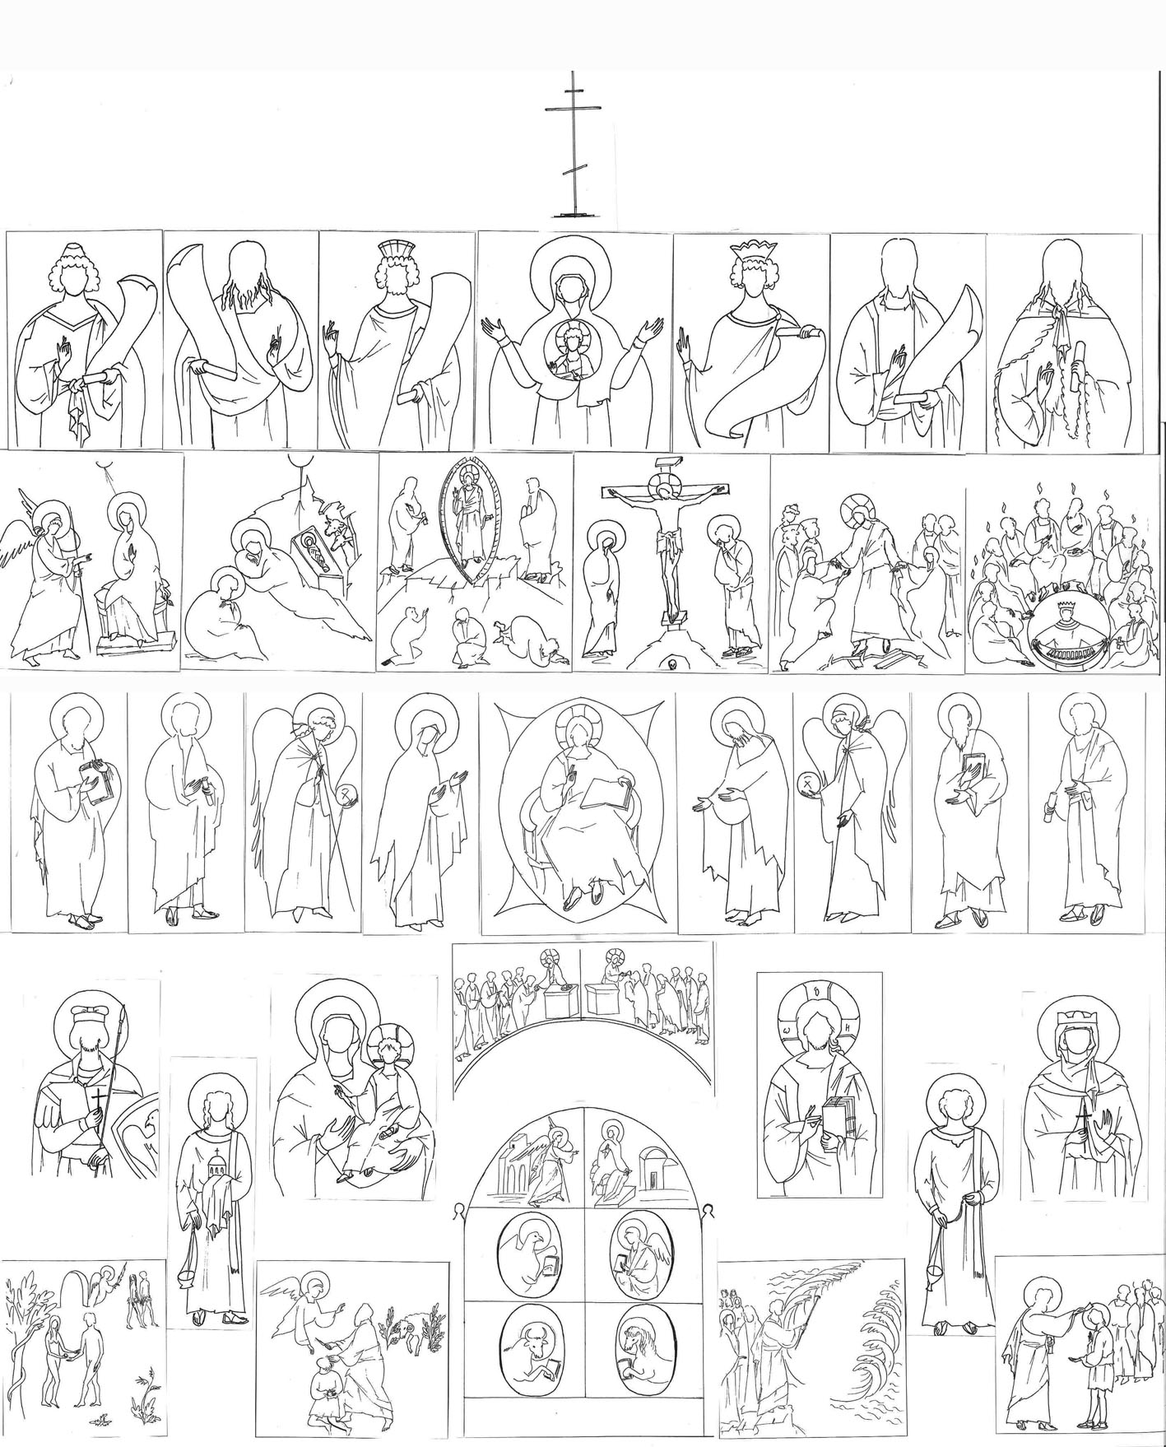

Jednotlivé obrázky na dalších stránkách mají takovou velikost, aby bylo možné nalepit celý ikonostas na dva papíry velikosti A3. Obrázky viz Příloha – ikony.zip.

Srov. GORAZD, A. T., Ikonostas a jeho Teológia, s. 13-34.
Srov. http://revue.theofil.cz/revue-clanek.php?clanek=95

